**Taller práctico**

**Ejercicios de puntadas y pespuntes para el manejo y control del pedal**

**Ejercicio de control de velocidad y manejo del pedal**

Para realizar los ejercicios en máquina de coser familiar o industrial, se requieren 4 bandas de tela con las siguientes características:

* 1 m de largo por 10 cm de ancho; preferiblemente, una de las bandas de tela que tenga líneas con las características que se describen más adelante.
* En la primera de las bandas de tela, se trabaja sin aguja. En este ejercicio, se hará pasar la tela por el pie prensatelas a lo largo de toda la banda de tela, presionando el pedal suavemente para iniciar el ejercicio. La presión del pie sobre el pedal irá aumentando la velocidad en la máquina, haciendo avanzar la tela, y se debe procurar que la tela se conserve en línea recta y que no se salga del control del prensatelas.
* Realizar el ejercicio sin aguja ni hilo; practicar hasta lograr una velocidad controlada e iniciar el recorrido ajustando la perilla del largo de la puntada en el número 2, luego en el 3, y así sucesivamente hasta lograr tener un control dirigido de la tela en su máximo largo de puntada.

**Ejercicio de control de pedal, arranque y parada**

Se trabaja con aguja. Ya dominando la velocidad y la rectitud del pespunte, se procederá a dominar la parada en el sitio exacto.

* En este caso, la banda se divide en 5 rectángulos de 20 cm de largo por 10 cm de ancho.
* Este ejercicio se debe realizar usando las bandas con las marcas o rayas que se muestran a continuación.
* La idea del ejercicio se centra en parar en cada vértice del ángulo, clavar la aguja, girar la banda y continuar el recorrido hasta terminar el ejercicio y los 5 rectángulos. En este ejercicio, obtendremos dominio de pedal, control de freno y arranque en puntos exactos.



**Ejercicio de control de pedal, arranque y parada, calidad de la costura y remate o presilla**

* Para este ejercicio, se trabaja con aguja e hilo.
* Este ejercicio se debe realizar usando las bandas con las marcas o rayas que se muestran a continuación.
* La idea del ejercicio se centra en iniciar con un remate de 3 a 4 puntadas máximo.



Luego, se debe realizar usando las bandas con las marcas o rayas que se muestran a continuación. La idea del ejercicio se centra en iniciar con un remate de 3 a 4 puntadas máximo; después, se inicia el pespunte y, antes y después de cada vértice del ángulo, se hace el remate de nuevo, se clava la aguja en todo el vértice del ángulo, se gira la banda para darle calidad de puntadas en los ángulos y se continúa el recorrido hasta terminar el ejercicio y los 5 rectángulos.



**Taller práctico**

**Unión de telas**

Realizar diferentes costuras, según la longitud de puntada (P.P.P.), con margen de costura, pespuntes y remates, según cuadro adjunto, aplicando las normas de calidad y el tiempo establecido. Para estas operaciones, utilizar pie compensado derecho e izquierdo a ¼ y a 1/16 de medida, pie universal, guías imantadas.

|  |  |  |  |  |  |  |  |  |
| --- | --- | --- | --- | --- | --- | --- | --- | --- |
| **Nº** | **Longitud de puntada** | | **Margen** | **Filetear** | | **Pespuntar** | **Rematar** | |
| **Orden** | **P.P.P.** | **P X cm** | **de costura** | **Sí** | **No** |  | **Iniciar** | **Final** |
| 1 | 8 |  | 1/4" | x |  | 1/16" | 3 puntadas | 3 puntadas |
| 2 | 10 |  | 5/16" | x |  | 1/4" | 2 puntadas | 2 puntadas |
| 3 | 12 |  | 3/8" | x |  | 1/16" Y 1/4" | 4 puntadas | 4 puntadas |
| 4 |  | 4 | ½ cm | x |  | 1 mm | 3 puntadas | 3 puntadas |
| 5 |  | 5 | 9/32" | x |  | ½ cm. | 2 puntadas | 2 puntadas |
| 6 |  | 6 | 1 cm | x |  | 1/16" y 1/4" | 3 puntadas | 3 puntadas |
| 7 | 10 |  | 1/2" |  | x | *1/16" | 4 puntadas | 4 puntadas |
| 8 | 12 |  |  | FPS | | **1/16" y 1/4" |  |  |
|  |  |  |  | ó 1/4" |  |  |

*Abrir costuras, doblar ¼” y asentar a 1/16”

** Se pespunta de acuerdo con el ajuste de la máquina.

**NOTA:** Las puntadas por pulgada o puntadas por centímetro pueden variar de acuerdo con las necesidades de cada módulo.

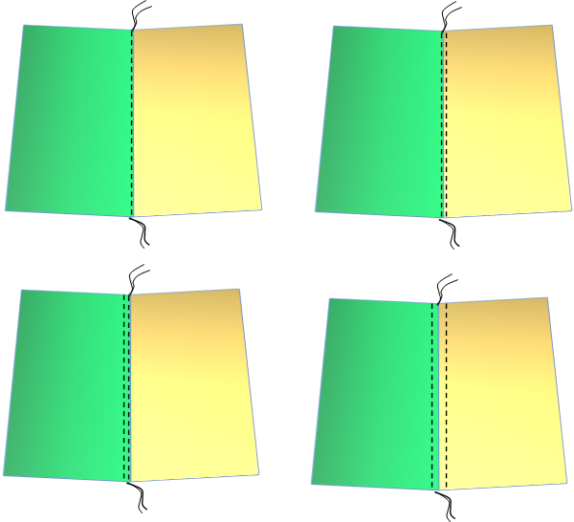

**Taller práctico**

**Singapur**

Realizar diferentes costuras en la figura llamada Singapur, la cual en su forma tiene lo que regularmente se encuentra en las prendas, como figuras cóncava y convexa, esquinas curvas, y se aplica el manejo del pedal con costura a ¼ y remates, aplicando las normas de calidad y el tiempo establecido.

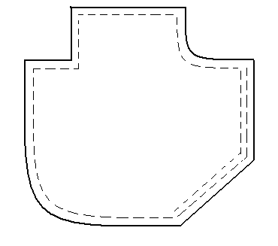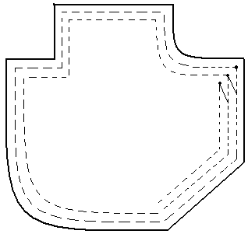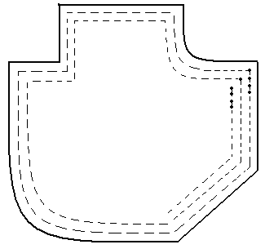

Singapur: 1 en laberinto, 1 con empalmes en cada vuelta, 1 con remates al inicio y al final, y 1 en tejido de punto embonado (cerrar, picar, descargar costuras y voltear) asentando borde a 1/16” y continuar a ¼” y 1/8” (alternando), empalmando en cada vuelta hasta terminar.

|  |
| --- |
| **Criterios de calidad** |
| 10 P.P.P. |
| Buena tensión |
| Clavado en todas las esquinas |
| Ángulos bien definidos |
| Curvas bien definidas |
| Márgenes de costuras iguales |
| Sin revientes |
| 17 vueltas |
| Tiempo 18 minutos |
| Aplica el método establecido |
| Aplica las normas de seguridad industrial |

**Taller práctico**

**Círculos**

Realizar círculos: 2 en espiral (1 izquierdo y 1 derecho), 2 con empalmes en cada vuelta, costuras a ¼” (1 izquierdo y 1 derecho).

 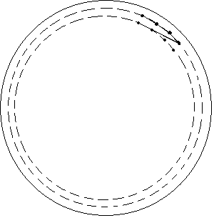

|  |
| --- |
| **CRITERIOS DE CALIDAD** |
| 10 P.P.P. |
| Buena tensión |
| Márgenes de costuras 1/4 |
| Sin empates, revientes |
| Empalmes de 3 o 4 puntadas |
| 15 vueltas |
| Tiempo establecido 6 minutos |
| Aplica el método establecido |
| Aplica las normas de seguridad industrial |